ANGLEŠČINA
NAVODILA ZA DELO

Učiteljica: Lana Klopčič elektronski naslov:lana.klopcic@os-dob.si
RAZRED: 1
TEDEN 5 (14.4.- 17.4.2020) Kdor ima v tem tednu le 1 uro angleščine, opravi samo 1. uro. Hvala in uspešno delo vsem.
1. URA: TOYS- Utrjevanje
1. Oglej si video, pretegni si noge, roke ter poleg štej 1-10:
counting song

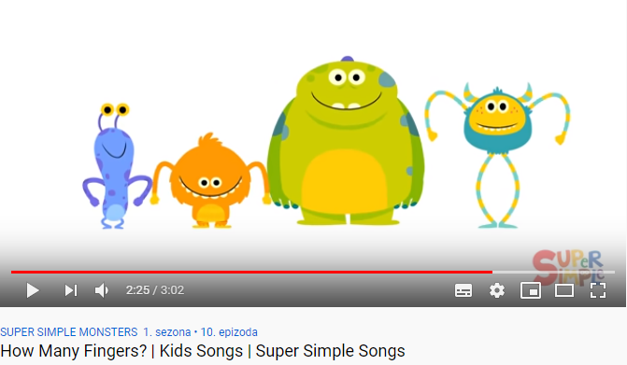
2. Slišal boš pesmico What is it? Obkroži igrače SPODAJ, ki jih slišiš v pesmici:
SONG 1
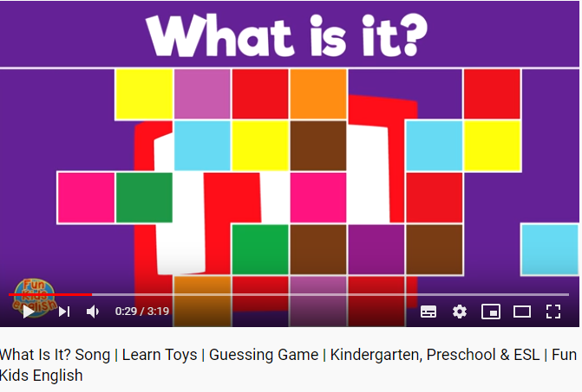

BALL  SKATE  BOOK  ROBOT | BEAR  PENCIL  CAR  BOAT | DINOSAUR  BLOCK  DOLL  CAT

3. Reši naloge na spletu ter ponovi imena igrač:
toys1 | toys 2 | toys 3

2. URA: TOYS-utrjevanje
1. Oglej si VIDEO Steve and Meggie ter odgovori, kakšne barve so igrače v videu:
steve and meggie TOYS
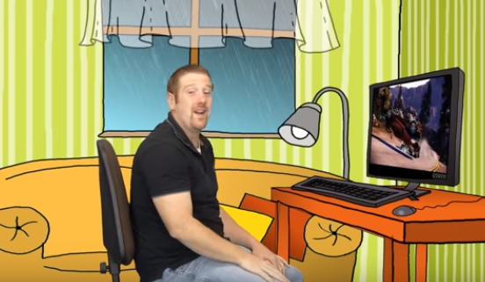

Zapiši barve ter igrače v zvezek

____________DINOSAUR  ____________PLANE  ____________TEDDY BEAR | ________________CAR  ________________DOLL  ________________TRAIN

2. Sestavi sestavljanko na spletu.
puzzle
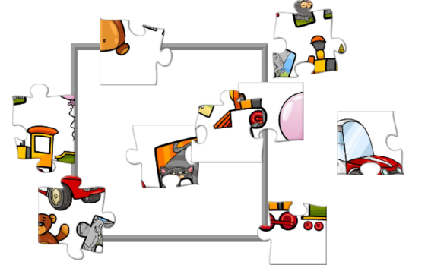

3. Reši nalogo na spletu:
toys 1
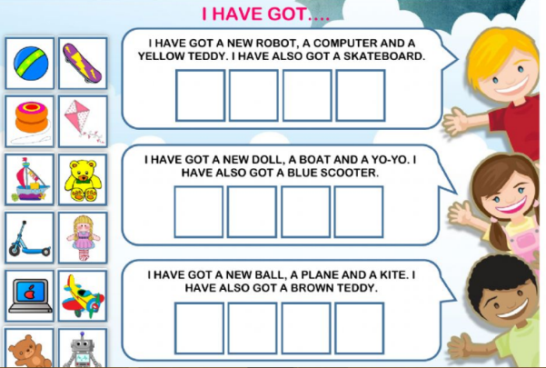

Prosim, da rešene naloge pošlješ na moj elektronski naslov, do petka, 17. aprila 2020.

